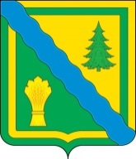

ЗЕМСКОЕ СОБРАНИЕ

ТОНКИНСКОГО МУНИЦИПАЛЬНОГО РАЙОНА

НИЖЕГОРОДСКОЙ ОБЛАСТИ

РЕШЕНИЕ

06 декабря 2018 года №261

О тарифах на жилищно-коммунальные услуги на 2019 год

Заслушав и обсудив информацию администрации Тонкинского муниципального района Нижегородской области о тарифах на жилищно -
коммунальные услуги на 2019 год, Земское собрание р е ш и л о:
1. Информацию администрации Тонкинского муниципального района Нижегородской области о тарифах на жилищно-коммунальные услуги на 2019 год принять к сведению.
2. Настоящее решение вступает в силу со дня подписания.

Глава местного самоуправления Ю.А.Удалов

